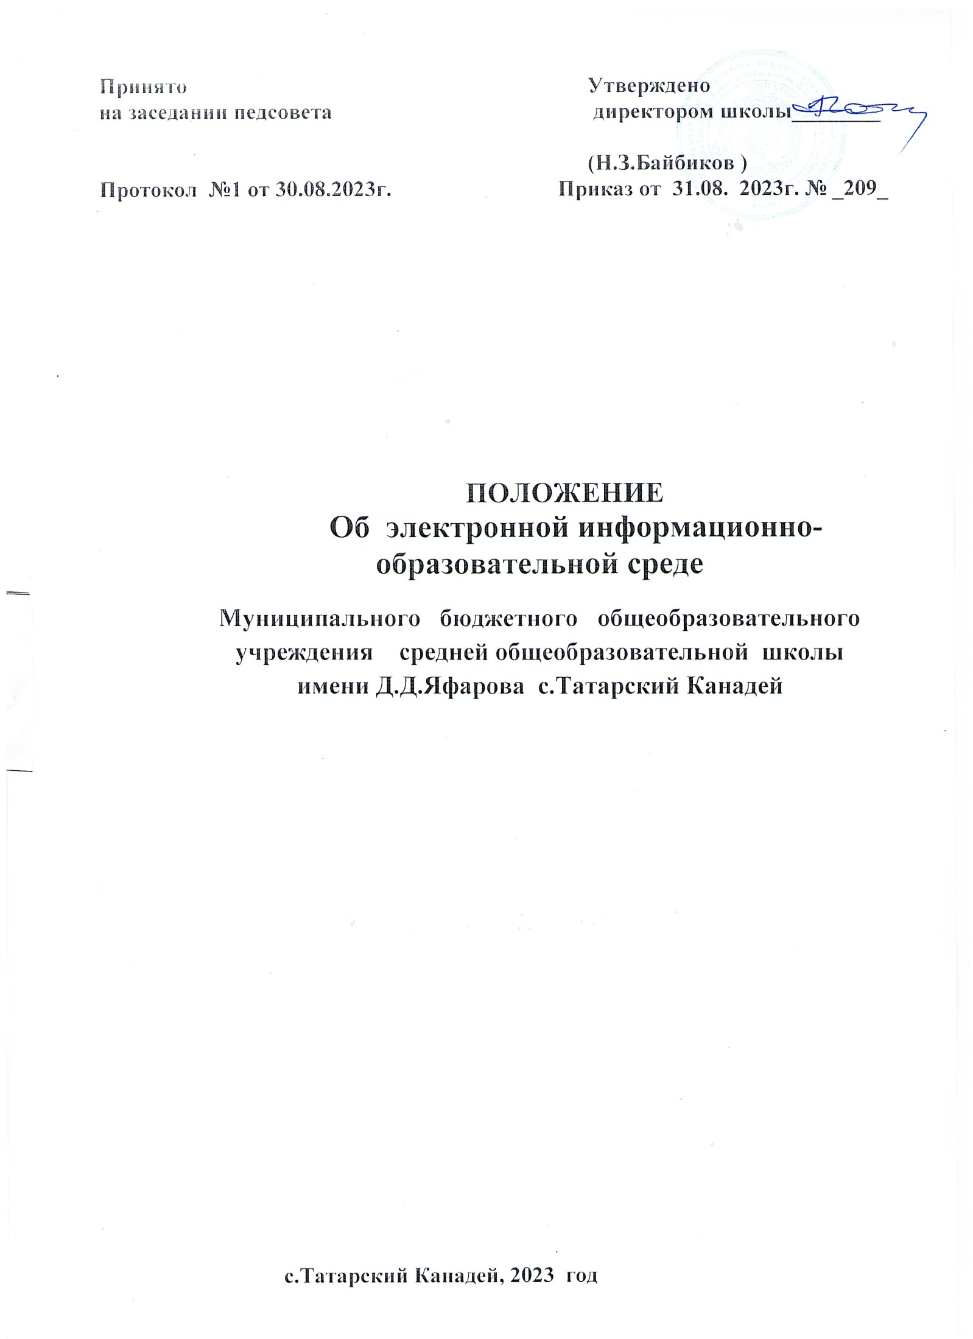

**Принято Утверждено**

**на заседании педсовета директором школы________**

**(Н.З.Байбиков )**

**Протокол №1 от 30.08.2023г. Приказ от 31.08. 2023г. № _209_**

ПОЛОЖЕНИЕ

**Об электронной информационно-образовательной среде**

**Муниципального бюджетного общеобразовательного учреждения средней общеобразовательной школы имени Д.Д.Яфарова с.Татарский Канадей**

**с.Татарский Канадей, 2023 год**

# 1.Общие положения

* Положение обэлектронной информационно-образовательной среде МБОУ СОШ с.Татарский Канадей (далее Положение)
  + Устанавливает назначение и составные элементы электронной информационно-образовательной среды(далее-ЭИОС) школы;
  + Устанавливает требования к функционированию ЭИОС школы;
  + регулируетпорядокиформыдоступакресурсам,системамивеб-сервисамЭИОС школы;
  + определяет права и ответственность пользователей ЭИОС школы.
  1. Положение разработано в соответствии с:
* Федеральнымзакономот29.12.2012№273-ФЗ«ОбобразованиивРоссийскойФедерации»;
* Федеральнымзакономот27.07.2006№149-ФЗ«Обинформации,информационныхтехнологияхиозащитеинформации»;
* Федеральнымзакономот27.07.2006№152-ФЗ«Оперсональных данных»;
* постановлениеПравительстваРФот20.10.2021№1802«ОбутвержденииПравилразмещениянаофициальномсайтеобразовательнойорганизациивинформационно-телекоммуникационнойсети«Интернет»иобновленияинформацииобобразовательнойорганизации, а также о признании утратившими силу некоторых актов и отдельных положений некоторых актов Правительства Российской Федерации»;
* приказомМинистерстваобразованияинаукиРоссийскойФедерацииот23.08.2017г.

№816 «Об утверждении порядка применения организациями, осуществляющими образовательнуюдеятельность,электронногообучения,дистанционныхобразовательныхтехнологийприреализацииобразовательныхпрограмм»;

* Уставом МБОУ СОШ с.Татарский Канадей;
* локальныминормативнымиактами,регламентирующимиорганизациюиобеспечение

образовательного процесса.

* 1. Электронная информационно-образовательная среда школы (ЭИОС) – информационно-образовательноепространство,системноорганизованнаясовокупностьинформационного,техническогоиучебно-методическогообеспечения,представленноговэлектроннойформеивключающеговсебяэлектронныеинформационныересурсы,электронныеобразовательныересурсы,совокупностьинформационныхтехнологий,телекоммуникационныхтехнологий,соответствующихтехнологическихсредствиобеспечивающегоосвоениеобучающимися образовательныхпрограммвполномобъеменезависимоотместанахожденияобучающихся.
  2. Назначение ЭИОС – обеспечение информационной открытости школы в соответствии стребованиямидействующегозаконодательстваРоссийскойФедерациивсфереобразования,организацияобразовательнойдеятельностиШколыиобеспечениедоступаобучающихсяипедагогическихработниковкинформационно-образовательнымресурсамЭИОС.

# Цель и задачи

* 1. ЦельюформированияЭИОСШколыявляетсяинформационноеиметодическоеобеспечениеобразовательногопроцессавсоответствиистребованиямикреализацииобразовательныхпрограмм.
  2. Основные задачи:
* созданиенаосновесовременныхинформационныхтехнологийединогообразовательногоикоммуникативного пространства;
* обеспечениедоступаобучающегосяизлюбойточки,вкоторойимеетсядоступкинформационно-телекоммуникационнойсети«Интернет»,как на территории Школы,так и в него к электронным образовательным ресурсам, указанным рабочих программах;
* фиксация хода образовательного процесса, результатов промежуточной аттестации и результатов освоения основной образовательной программы;
* проведениевсехвидовзанятий,процедуроценкирезультатовобучения,реализациякоторых предусмотрена с применением электронного обучения, дистанционных образовательных технологий;
* формирование электронного портфолио обучающегося, в том числе сохранение работ обучающегося, рецензий и оценок на эти работы со стороны любых участников образовательного процесса;
* созданиеусловийдляорганизациивзаимодействиямеждуучастникамиобразовательногопроцесса,втомчислесинхронногои(или)асинхронногопосредствомсети

«Интернет».

* 1. Основные принципы функционирования:
* Доступность и открытость;
* Комплексность построения;
* Ориентированность на пользователя;
* системность;
* интегративность и многофункциональность.

# Формирование и функционирование

* 1. ЭИОСиотдельныеееэлементысоответствуютдействующемузаконодательствуРоссийскойФедерации;
  2. Функционированиеэлектроннойинформационно-образовательнойсредыШколыобеспечивается соответствующими средствами информационно-коммуникационных технологий и квалификацией работников, ее использующих и поддерживающих (далее-пользователи):
* обучающиеся:наличиебазовыхнавыковработыскомпьютером,ознакомлениеспорядкомдоступак отдельным элементам ЭИОС;
* работники(педагогическиеработники,административноуправленческийиучебно-вспомогательныйперсонал):наличиебазовыхнавыковработыскомпьютером,прохождениекурсовповышенияквалификациииобучающихсеминаровсоответствующейнаправленностис

цельюприобретенияиразвитиякомпетенций,необходимыхдляработысмодулямиЭИОС.

* 1. ПорядокдоступакэлементамЭИОСрегулируетсясоответствующимилокальнымиактамиШколы;
  2. ЭИОСформируетсянаосновеотдельныхмодулей(элементов),входящихвеесостав.
  3. ИнформационноенаполнениеЭИОСопределяетсяпотребностямипользователейиосуществляетсяструктурнымиподразделениямиШколывпорядке,установленномсоответствующимилокальными нормативными актами.
  4. ЭИОСобеспечиваетвозможностьхранения,переработкиипередачиинформациилюбоговида(визуальнойи звуковой, статичной и динамичной, текстовой и графической),а также возможность доступа к различным источникам информации и возможность организации удалённого взаимодействия пользователей.

ЭИОСобеспечиваетдоступ(удалённыйдоступ),втомчислевслучаепримененияэлектронногообучения,дистанционныхобразовательныхтехнологий,ксовременнымпрофессиональнымбазамданныхиинформационнымсправочнымсистемам,составкоторыхопределяется в рабочих программах дисциплин (модулей) и подлежит ежегодному обновлению в соответствии с утверждёнными регламентами.

* 1. ЭИОС обеспечивает одновременныйдоступнеменее80%обучающихсявШколе.

# Структура ЭИОС

* 1. Основными компонентами ЭИОС Школы являются:
* Официальный сайт Школы;
* АИС«Запись в школу»
* ИСОУ «Виртуальная школа»модулиЭлектронныйжурнал,Электронныйдневник,Ресурсы(электронноепортфолио);
* Электронная почта Школы;
* Локальная сеть Школы;
* справочно-правовые системы, используемые в соответствии с заключенными лицензионными соглашениями;
* иныекомпоненты,необходимыедляорганизацииучебногопроцессавзаимодействияэлементовЭИОС.
  1. Информационно-правовыесистемыобеспечиваютдоступкнормативнымдокументамвсоответствиесроссийскимзаконодательством:
     1. Сайт Школы обеспечивает единый доступ пользователей кмодулямЭИОСШколы.НаСайтеразмещеныинформационныеблоки,раскрывающиеразличныенаправлениядеятельностиШколы.Официальныйсайтпозволяетвыполнитьтребованияфедеральногозаконодательстваоб обеспечении открытости образовательной организации.
     2. ИСОУ «Виртуальная школа»обеспечиваетавтоматизированноеведениешкольнойдокументации,включаяклассныежурналы,рабочиепрограммыскалендарно-тематическимпланированием, базу данных обучающихся, базу данных педагогических работников, сведения о родителях, отчетные формы, электронное портфолио обучающихся и педагогов.
     3. АИС«Записьвшколу».Системапредназначенадляавтоматизациипроцессакомплектованияобразовательной организации.

Автоматизируются следующие функции:

* Первичная работа с заявлениями;
* автоматическийпоискданныхребёнкавСистеме,заполнениесоответствующихразделов
* заявления, если такие данные были найдены;
* автоматический поиск дубликатов заявления;
* автоматическоеуведомлениезаявителейприизменениистатусаподанногозаявления;
* формирование отчётов поход у приёма заявлений;
* привязка организаций к образовательной территории;
* привязка адресов граждан к образовательной территории;
* работа с заявлениями, поступившими в образовательную организацию
* автоматическоеуведомлениезаявителейомероприятияхирезультатахпринятиярешенияозачислении / отказ в приеме документов;
* автоматическое формирование личных дел обучающихся при выпуске приказа о зачислении;
* работа с контингентом организации;
* ведение данных об организации.
  + 1. Электронная почта Школы обеспечивает оперативную передачу и сбор информации между сотрудниками Школы, отдела образования и Иныекомпоненты,необходимыедляорганизацииучебногопроцессаивзаимодействиявЭИОСопределяютсяструктурными подразделениями Школы.

# Требования к функционированию ЭИОС Школы

* 1. В целях надежного, безотказного и эффективного функционирования информационныхсистемивеб-сервисовЭИОСШколы,соблюденияконфиденциальностиинформации,ограниченного доступа и реализации права на доступ к информации настоящим Положением устанавливаются следующие требования:
  + Требования по разграничению доступа;
  + Требования по защите персональных данных пользователей;
  + Требования по защите информации, находящейся на серверах;
  + Требования к локальной сети Школы;
  + Технические требования по обеспечению доступа пользователям Школы;
  + Требования по обеспечению подключения веб-сервисов;
  + Требования к пользователям ЭИОСШколы.
  1. Требования по разграничению доступа учитывают:
     1. Права доступа пользователю к тому или иному элементу (его части) ЭИОС Школыопределяютсяуровнемзакрытостиинформациииуровнемдоступапользователя,которыезадаютсядлякаждогопользователяиэлемента(егочасти)наэтаперазработкии/илиподключенияпользователяи/илиэлементак ЭИОС Школы.
     2. УровеньзакрытостиинформацииопределяетсяполитикойбезопасностиШколы,ауровеньдоступапользователяустанавливаетсяпривилегией(правапользователя)исходяизстатусапользователяизанимаемойдолжности(директор,заместительдиректора,учитель,обучающийсяи т.п.).
     3. Элементы ЭИОС Школы могут иметь отдельного администратора, который определяетуровеньдоступа,устанавливаетпривилегиииосуществляетподтверждениерегистрациипользователейчерез формирование каждому индивидуального логина и пароля.
     4. ПривилегиипользователюназначаютсяадминистраторомэлементаЭИОС.Администратор системы несет ответственность за конфиденциальность регистрационных данных пользователя, целостность и доступность элемента(его части)ЭИОС Школы.
  2. Требования по защите информации, находящейся на серверах.

5.4.1Обработка, хранение учебно-методической, отчетной и прочей информации, введенной в базу и системы ЭИОС Школы, производится на серверах, обеспечивающих одновременнуюработунеменее50%от общего числа пользователей.

5.4.2.ВсесерверноеоборудованиеШколыдолжноиметьсредстваотказоустойчивогохраненияи восстановления данных.

* 1. Требования к локальной сети Школы.
     1. ВсекомпьютерыШколыдолжныбытьобъединеныввысокоскоростнуюкорпоративную (локальную) вычислительную сеть (не менее 100 Мбит/с), для всех пользователейдолженбытьобеспеченизкорпоративнойвычислительнойсетипостоянный(365/24/7)высокоскоростной(неменее50Мбит/с)неограниченныйвыходвсеть«Интернет»доступкэлектроннымбиблиотечнымсистемам, ЭИРиЭОР.
  2. Технические требования по обеспечению доступа пользователям Школы.
     1. Подключениексети«Интернет»должнообеспечиватьдоступкработевЭИОСШколывсемпользователям Школы.
     2. ПодключениепотехнологииWi-Fiсперспективнойзонойпокрытияподключениядолжнобытьнеменее75%.
     3. Возможность подключениям обильных компьютеров к элементамЭИОС.
  3. Требования по обеспечению подключения веб-сервисов. Подключение веб-сервисов в состав ИОС Школы должно иметьмодульную структуру.
  4. Требования к пользователям ЭИОС Школы.
     1. Пользователи ЭИОС Школы должны иметь соответствующую подготовку по работе с элементами ЭИОСШколы:

обучающиеся: наличие базовых навыков работы с компьютером и Интернет технологиями(электроннаяпочта),ознакомленыспорядкомдоступакотдельнымэлементамЭИОСШколы;

* + сотрудники: наличие базовых навыков работы с компьютером и интернет-технологиями,прохождениекурсовповышенияквалификациииобучающихсеминаровсоответствующейнаправленности с целью приобретения и развития профессиональных компетенций, необходимых для работы вЭИОС Школы.
  + сотрудники, обеспечивающие функционирование ЭИОС Школы, должны удовлетворять требованиям к кадровому обеспечению учебного процесса согласно ФГОС.
  1. Обеспечениесоответствиятребованийкинформационномуитехнологическомуобеспечению функционирования ЭИОС Школы, указанных в пунктах 5.2-5.3, 5.6, осуществляется системным администратором.

# Порядок и формы доступа к элементам ЭИОС Школы

6.2. ЭИОСШколыобеспечиваетдоступпользователямкучебнымпланам,рабочимпрограммам дисциплин (модулей), практик, к изданиям электронных библиотечных систем, ЭОР, указанным в рабочих программах Школы.

6.1.1 Учебные планы размещаются в открытом доступе на официальном сайте Школы вразделе«Сведенияобобразовательнойорганизации»подразделе«Образование».

Для регистрации в ИСОУ «Виртуальная школа»необходимо выполнить следующие шаги:

* ЗарегистрироватьсянапорталегосударственныхуслугРоссийскойФедерации(Госуслуги);
* Передать номер СНИЛС в Школу.

Регистрацияи/илиудалениесотрудниковШколыосуществляетсясистемнымадминистратором.

# ОтветственностьзаиспользованиеисохранностьинформационныхресурсоввЭИОС

* 1. Использованиематериалов,извлеченныхизЭИОС,способом,предполагающимполучениекнимдоступанеограниченногокругалиц,должносопровождатьсяуказаниемнаЭИОС,из которой эти материалы извлечены.
  2. Пользователи,получившиеучетныеданныедляавторизованногодоступавЭИОСШколы,обязуются:
  + хранитьихвтайне,неразглашать,непередаватьихинымлицам;снемедленноуведомитьадминистратораоневозможностиавторизованноговходаспервичнымилиизмененным пользователем паролем целью временного блокирования доступа в систему от своегоимени.
  1. Пользователи несут ответственность за:
  + несанкционированноеиспользованиерегистрационнойинформациидругихпользователей, в частности - использование логина и пароля другого лица для входа в ЭИОС Школы и осуществление различных операций от имени другого пользователя;
  + умышленноеиспользованиепрограммныхсредств(вирусов,и/илисамовоспроизводящегосякода),позволяющихосуществлятьнесанкционированноепроникновение в ЭИОС Школы с целью модификации информации, кражи паролей, угадывания паролей и других несанкционированных действий.

# Заключительные положения

* 1. Настоящее Положение вступает в силу после его утверждения.
  2. ИзмененияидополнениявнастоящееПоложениеутверждаютсяприказомдиректора.